

令和６年１２月３日発行

第００２号

長崎県立五島海陽高等学校

地域振興系列

発行者　垣深夕佳

デュアル通信

【ごと　株式会社】

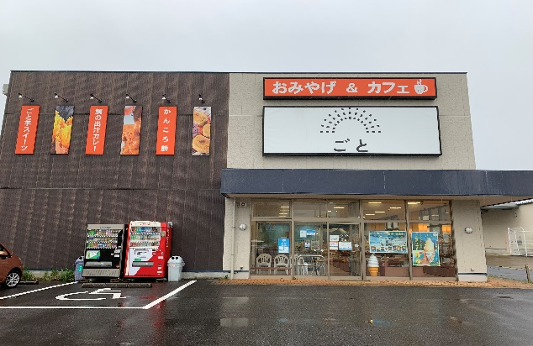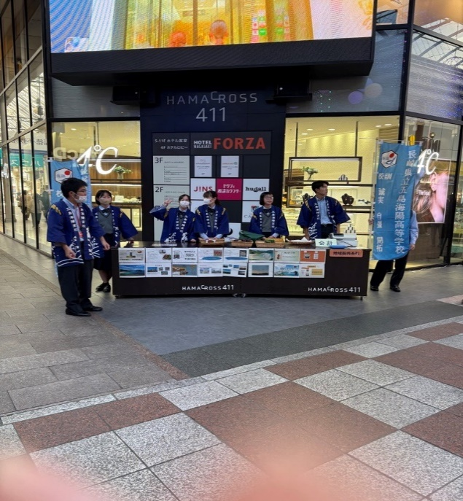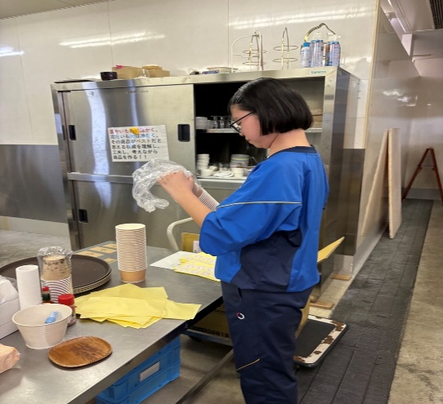

実際に働いてみて、仕事の大変さやお客様の役に立てたときのやりがいを感じることができました。最初は仕事の効率が悪かったり、その仕事が終わったら報告をすることができていませんでした。しかし最後になるにつれて少しずつできるようになり、次に言われることも予測して言われる前からその仕事に取り組むことができました。この経験はこれから働く際に生かしていきたいです。

振り返り

長崎市浜の町アーケードにあるハマクロス前で販売実習を行いました。販売実習では、海陽市場での準備の際の反省を生かし、なるべくミスをしないように努力をしました。当日は、緊張と焦りからミスをしてしまいましたが、それも勉強になりました。一番良かったと思うところは、大きな声で呼び込みができたところです。自分の呼び込みで、お客様がお店に来てくれたり、買っていただいた時にやりがいを感じました。

事業所名　ごと株式会社

所在地　五島市吉久木町７２６-１

電　　話　0959-75-0111

**～デュアルシステム終了～**

デュアルシステムを終えて

　毎週火曜日に行っているデュアルシステムが、１１月１９日（火）に終わりました。仕事をするうえで気づいたことは、お客様目線で物事を考えることの大切さです。お客様を喜ばせたり、お客様の購買意欲を高めるためにはどうしたらいいかを考えることができました。お客様の役に立てたときはとても嬉しく、やりがいにもつながりました。

販売実習